SOUNDLAND MUSIC
MOLLGAN

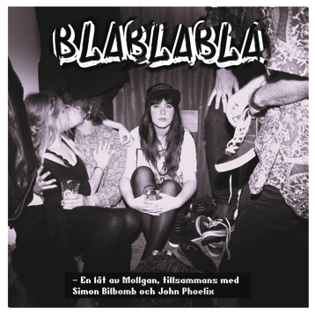

Har du någonsin känt dig helt ensam i ett rum full av folk?

Det kan vara på en klubb, en fest eller kanske på ett bröllop. Känslan av att vara på fel plats, på fel tid. Tiden går i ultrarapid och alla rör sig förutom du. Att vara för full, för hög eller bara zooma ut och inte längre kunna identifiera sig med det något av det som sker runt omkring. Har du någonsin känt dig som en astronaut som landat på en främmande planet?

Inte? Grattis, då är du en antagligen en fullt normal människa helt i fas med ditt liv.

För oss mindre normala har vi skrivit en låt. Den heter Bla Bla Bla."
// Mollgan

SINGELN BLA BLA BLA
är andra singeln från den frispråkiga rapparen Mollgans kommande soloalbum "Jag Kan Vara Din Låtsaskompis". Första singeln, NON STOP, gjorde kaos i hiphopvärlden då den släpptes som den första svenska hiphopvideon med homo-tema och premierspelades på West Pride.
Där NON STOP handlade om kärlek är Bla Bla Bla istället en klubblåt om att inte passa in, och gästas av Simon Bilbomb och John Phoelix.

VEM ÄR MOLLGAN?
Mollgan är rapparen från Göteborg som byggt upp en karriär på att båda få dig att vilja dansa, samt humoristiskt ifrågasätta din verklighet. "Alla som inte tankar" lyckades parodisera Maskinen och samtidigt satiriskt kritisera regeringens hantering av nedladdningsfrågan, "ACTA PÅ DIG" blev ett anthem till hel rörelse demonstranter för rätten till integritet och i "One Night Stand" (som debuterades live i SR metropol) jämförde rapparen sin relation till Gud med ett engångsligg.

Låter det galet? Det är det. Mollgan är en färgklick på den svenska hiphopscenen som kommit för att ohämmat kombinera politik med fest och göra konventionella hiphopare nervösa.

Håll utkik efter debutalbumet "Jag Kan Vara Din Låtsaskompis", och dansa till tonerna av förvirring på nya singeln ”BLA BLA BLA”.

Singelrelease ”BLA BLA BLA” den 18 juni 2014.

SOUNDLAND MUSIC - JUNI 2014

Kontakt: Rickard Werecki Lycknert, Werecki promotion company tfn: 0707-178008 pr@werecki.com www.werecki.com

